**Занятие по развитию речи в подготовительной группе**

**на тему «Перелетные птицы».**

**Воспитатель:** *Ребята послушайте стихотворение:*

Скоро белые метели

Снег поднимут от земли.

Улетают, улетели,

Улетели журавли.

Не слыхать кукушки в роще,

И скворечник опустел.

Аист крыльями полощет -

Улетает, улетел!

Лист качается узорный

В синей луже на воде.

Ходит грач с грачихой черной

В огороде по гряде.

Осыпаясь, пожелтели

Солнца редкие лучи.

Улетают, улетели,

Улетели и грачи.

**Воспитатель:** Ребята , как вы думаете , о каком времени года рассказывается в стихотворении ? куда же это все птицы улетают?

**Дети:** Про осень. О птицах , кот улетают в теплые края.

**Воспитатель:** Верно. Как называются птицы которые улетают зимовать в теплые края? (Перелетные). Сегодня на занятии будем говорить о перелетных птицах.

**Воспитатель:** Как вы думаете , почему птицы улетают именно осенью?

**Дети:** Потому что нечего кушать.

**Воспитатель:** Правильно. Самое главное то, что нет корма для жизни.

Вы знаете что осенью многие насекомые исчезают: прячутся или погибают.

Раньше всех нас покидают птицы, которые едят насекомых. Как можно одним словом назвать птиц, которые едят насекомых?

**Ответы детей:** Насекомоядные.

**Воспитатель:** Этоласточки, дрозды, скворцы, кукушки, жаворонки.

Они едят майских жуков, бабочек, ос, стрекоз и пчёл. И улетают эти птицы сразу после первых заморозков, как только исчезают насекомые.

**Воспитатель:** Когда замерзают водоёмы (реки и озёра), направляются к югу – гуси и утки .

**Воспитатель:** Как вы думаете, с чем это связано?

***Ответы детей***: Это связано с тем, что птицам негде плавать и добывать себе еду.

**Воспитатель:**: Правильно. И таких птиц называют - водоплавающие.

**Воспитатель:** Послушайте внимательно и скажите какие два слова прячутся в слове -водоплавающие.

**Ответы детей:** плавать в воде.

*(Звучити свист ветра!).*Ой , ребята, подул осенний ветер. Давайте мы с вами превратимся в листочки и немножко поиграем. И листочки полетели.

(*под музыкальное сопровождение – П. И. Чайковский «Времена года»,* дети тихонько кружатся на месте , машут руками как листочки )

**Воспитатель:** - Закружились. В другую сторону.

**Воспитатель:** Игра закончилась. Молодцы ребята.

**Воспитатель:** Что это за щебетание? *(Слышится пенье ласточки на записи).*

Это же ласточка.

**Воспитатель:** Милая ласточка, почему ты такая грустная, что случилось?

(наклоняюсь к ней, беру конверт и слушаю, как будто птичка что-то рассказывает)

**Воспитатель**: - Вот это да!? Ребята, милая ласточка просит помочь ей: осенний ветер унес ее птенцов.

Ветер вернет нашей птичке птенцов тогда, когда она выполнить вот эти задания!!!

Она не знает, как их выполнить. Давайте ей поможем!!!

**Воспитатель**: Первое задание: разгадай загадки.

1).Кто на елке, на суку

Счет ведет: «Ку-ку, ку-ку!» (Кукушка.)

- Кто это ребята? А что вы знаете о кукушке?(Ответы детей).

2)Я таланта не таю:

Замечательно пою!

Слыша песню из ветвей,

Знайте, это ...(Соловей).

- Кто это ребята? А что вы знаете о кукушке?(Ответы детей).

3).Всех прилетных птиц черней,

Чистит пашню от червей.

Взад-вперед по пашне вскачь.

А зовется птица …(Грач).

**Воспитатель**: Молодцы ребята!!! А теперь немного разомнемся.

*Физ минутка: «Лебеди».*

Лебеди летят, крыльями машут.(машут руками).

Прогнулись над водой, качают головой.(Качают головой).

Прямо и гордо умеют держаться.(распрямляют спину).

Очень бесшумно на воду садятся.(садятся).

**Воспитатель**: Молодцы ребята!!! Милая ласточка, что ты говоришь? Ты неправа, дети выполнят второе задание. Правда?

**Воспитатель**: Переходим к след заданию. Выучить стишок про осень по мнемотаблице. Справимся ребята?

*Стихотворение*: Солнышко греет уже еле-еле,

Перелетные птицы на юг улетели.

Голы деревья, пустынны поля,

Первым снежком принакрылась земля.

Река покрывается льдом в ноябре.

Поздняя осень стоит на дворе.

**Воспитатель**: Давайте немного отдохнем. Сделаем зарядку для глаз:

Ветер:

Ветер дует нам в лицо.(Часто моргают веками.)

Закачалось деревцо.(Не поворачивая головы, смотрят вправо- влево.)

Ветер тише, тише, тише…(Медленно приседают, опуская глаза вниз.)

Деревца все выше, выше!(Встают и глаза поднимают вверх.)

**Воспитатель**: Молодцы ребята!!! Переходим к последнему, но очень интересному заданию.

*Задание: На какую форму похожа птица? (*Подобрать схемы к картинкам с изображением птиц).

Воробей- Дятел -

Голубь - Снегирь-

Синица - Ласточка-

Журавль-

Дети:

-Это воробей . У него маленькое овальное туловище.

-Это голубь. У него вытянутое овальное туловище.

-Это синица. Маленькое треугольное туловище.

-Это журавль. У него большое овальное туловище.

-Это дятел. У него треугольное вытянутое туловище.

-Это снегирь. У него круглое туловище.

Это ласточка . У нее маленькое треугольное туловище.

**Воспитатель:** Молодцы ребята!!!

- Ну что, Милая ласточка, видишь, какие дети молодцы, они помогли тебе, выполнили все задания.

- Птичка-синичка говорит нам спасибо.

*(Звучит фонограмма трели птенцов).*

**Воспитатель:** - Ой, слушайте, что это? Ребята, мы помогли Милой ласточке: освободили птенцов. Ей пора улетать в теплые края со своими детками.

*(ребята прощаются с птичкой).*

**Воспитатель:** - До свидания, Милая ласточка!!!

Молодцы! Вот и закончилось наше знакомство с перелетными птицами, вы сегодня все очень старались, а давайте вспомним, что интересного мы сегодня узнали о перелетных птицах (по очереди)? Что вам больше понравилось?

А какие птицы называются перелетными? Каких вы знаете перелетных птиц?

**Воробей.**

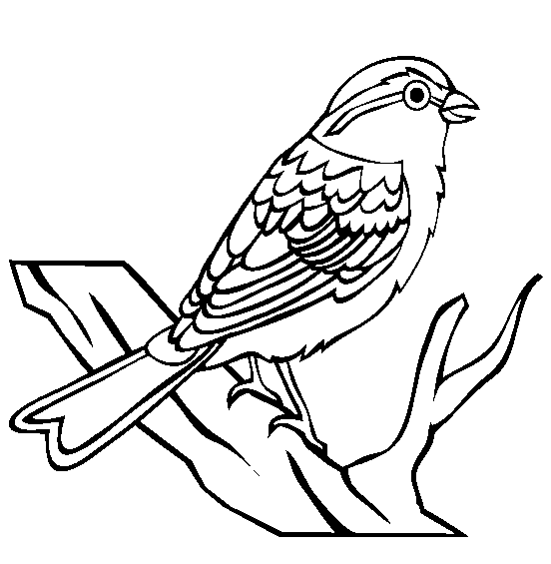

**Голубь.**

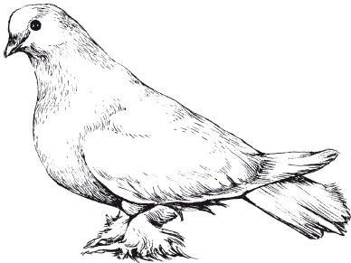

**Синица.**

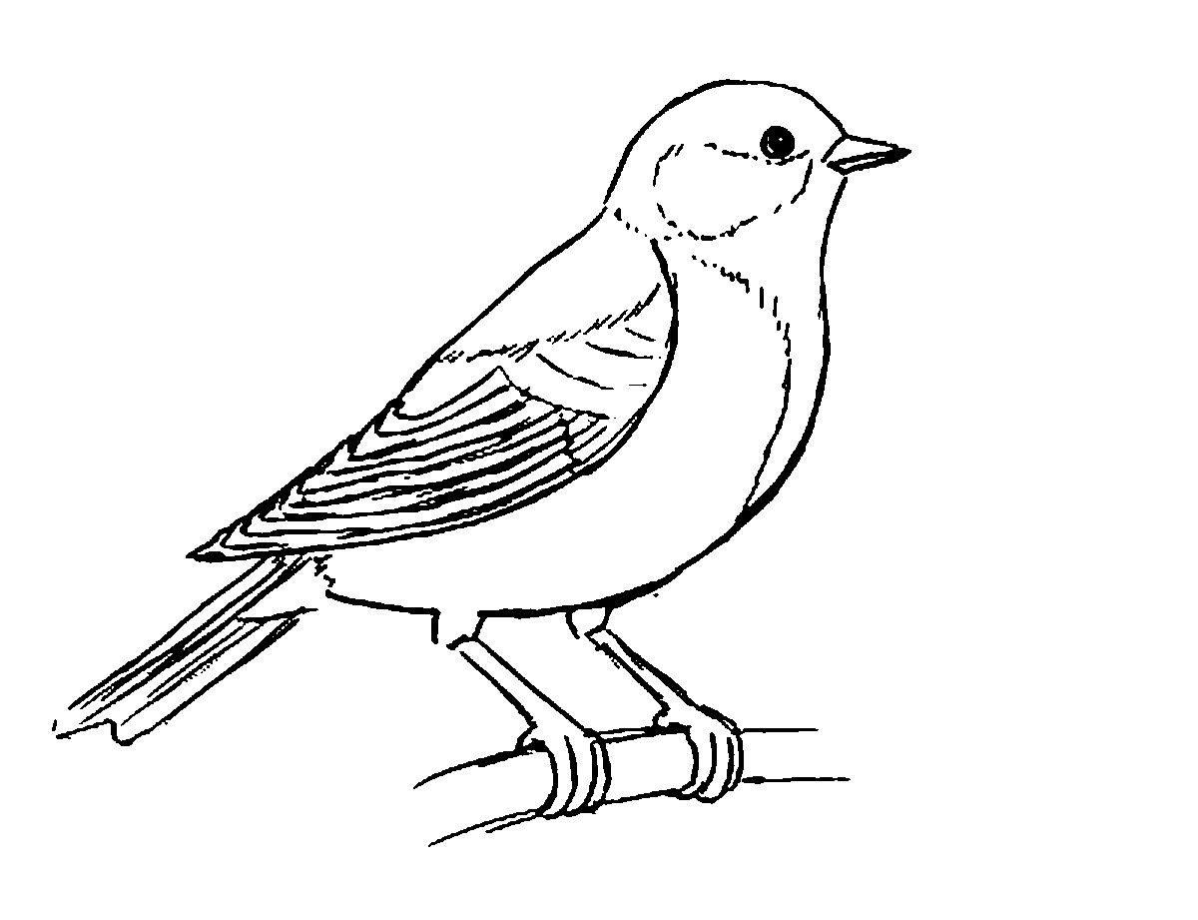

**Журавль.**

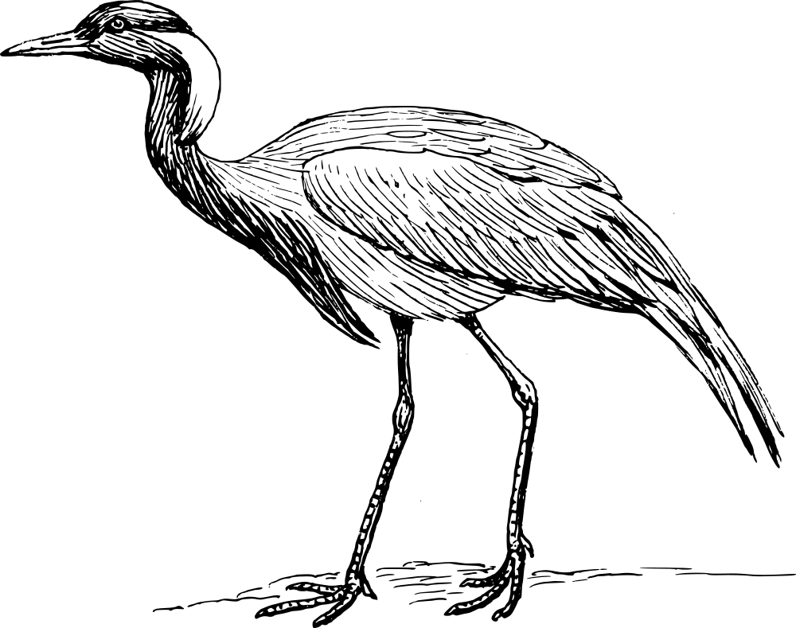

**Дятел.**

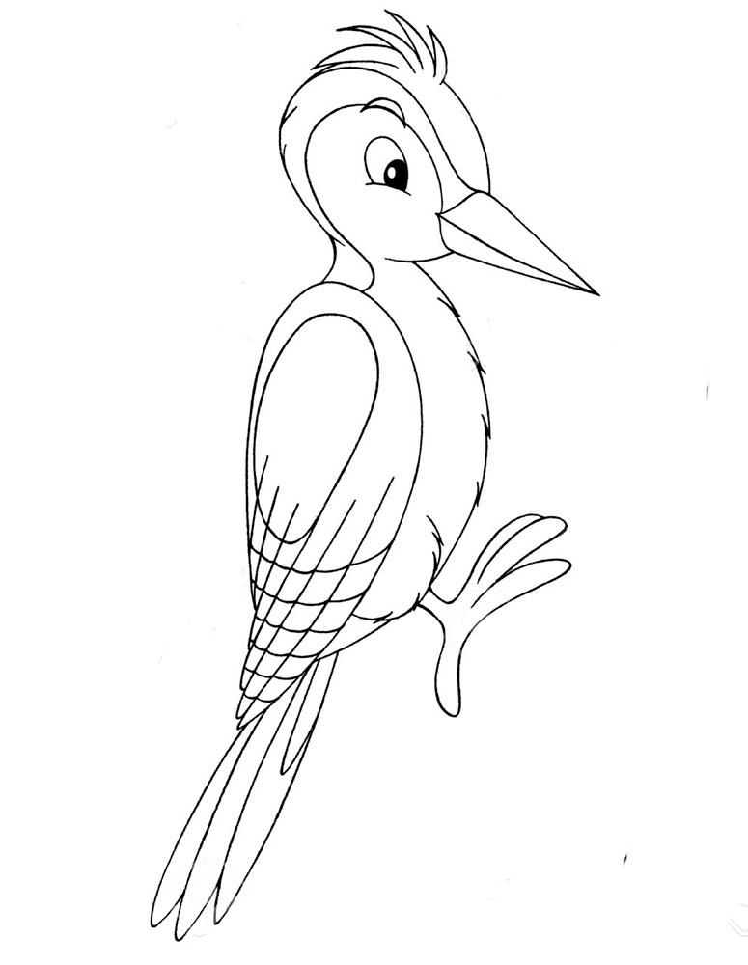

**Снегирь.**

 

